Муниципальное бюджетное общеобразовательное учреждение «Гимназия № 5 г. Белгорода»

АППАРАТ ОРИЕНТИРОВКИ В УЧЕБНИКЕ
КАК ОДНО ИЗ СРЕДСТВ
ФОРМИРОВАНИЯ РЕГУЛЯТИВНЫХ УНИВЕРСАЛЬНЫХ
УЧЕБНЫХ ДЕЙСТВИЙ МЛАДШИХ ШКОЛЬНИКОВ
(на материале уроков русского языка
УМК «Начальная школа ХХI века»)

Новикова Наталья Николаевна,
Марченко Татьяна Николаевна,
учителя начальных классов

Белгород-2015

Содержание
1 раздел. Информация об опыте……………………………………………3
2 раздел. Технология целостного описания опыта………………………..11
3 раздел. Результативность опыта………………………………...………..13
4 раздел. Библиографический список ……………………………………..18
5 раздел. Приложение к опыту……………………………………………..20

1 раздел
Информация об опыте
Условия возникновения и становления опыта.
Авторы опыта работают учителями начальных классов МБОУ «Гимназия № 5» г. Белгорода в параллельных классах по УМК «Начальная школа ХХI века», в 2015-2016 учебном году – в четвертых классах.
Образовательное учреждение находится в центре города Белгорода в благоприятном социокультурном окружении: региональные музеи, библиотека Альберта Лиханова, Парк Победы, Аллея Славы, Соборная площадь Белгорода, памятники и др.Все это способствует личностному развитию школьников. В образовательном учреждении сделан акцент на языковое образование – дети изучают 2 иностранных языка, традиционно много лет сотрудничают с Францией, обществом русско-французской дружбы, факультетом романо-германской филологии БелГУ. Начальная школа тоже ориентирована на гуманитарное – языковое образование.
В 3-б классе обучается 26 учащихся (11 девочек и 15 мальчиков), в 3-в классе – 26 человек (16 девочек и 10 мальчиков).
Социальный портрет 3-б класса. Полные семьи 19, неполные 7, многодетных семей 1. Социальная среда родителей: семьи с высшим образованием родителей 25. Большая часть учащихся класса занимается в учреждениях дополнительного образования – музыкальной и художественной школе, в спортивных секциях и школах.
Социальный портрет 3-в класса. Полные семьи 22, неполные 4, многодетных семей 3. Социальная среда родителей: семьи с высшим образованием родителей 20. Большая часть учащихся класса занимается в учреждениях дополнительного образования – музыкальной и художественной школе, в спортивных секциях и школах.
В качестве диагностического инструментария авторами опыта выбрана диагностика, представленная в пособии А.Г. Асмолова, педагогическая диагностика Л.Е. Журовой, со 2 класса – диагностика М.Р. Битяновой и С.Г. Яковлевой и др.
На момент поступления в 1 класс фактически проверить наличие у учащихся регулятивных умений не реально – они формируются длительно в течение всех лет обучения в начальной школе. Индивидуальное обследование психологом отдельных составных действий, из которых состоят регулятивные действия, весьма затруднительно и применяется только в школе В.В.Давыдова. Поэтому нами было принято решение: считать регулятивные действия у первоклассников несформированными или находящимися на низком уровне их развития (100%), и от этих данных педагоги отталкиваются в своей работе.
Таким образом, определилась необходимость применения целенаправленных приемов работы (аппарата ориентировки в учебнике русского языка) для формирования в 1-2 классах отдельных регулятивных действий и последующего их развития в 3-4 классах начальной школы.
Актуальность опыта
Образовательный стандарт 2009 года (ФГОС НОО) определил три группы результатов, которые характеризуют деятельность младших школьников: личностные, метапредметные и предметные. Метапредметные универсальные учебные действия содержательно представлены как регулятивные, коммуникативные и познавательные УУД. К каждой группе результатов Стандарт предъявляет свои требования. Наиболее сложными и важными для формирования у обучающихся умения учиться, «учить себя» являются регулятивные УУД. В таком формате результативности, как это представлено в ФГОС НОО, начальная школа никогда не работала. Отсюда вытекает злободневность темы формирования регулятивных УУД не только для конкретного класса, школы, конкретных педагогов, но и в целом в масштабе всей страны.
Важнейшую функцию в обучении учащихся играет учебник, в начальной школе – особенно. Научить детей пользоваться учебной книгой как основным средством обучения, научить детей ориентироваться в учебной литературе, в аппарате ориентировке в учебнике - одна из ведущих задач в работе учителя с детьми младшего школьного возраста. Аппарат ориентировки в учебнике – одно из средств для воспитания у детей умения учить себя, умения учиться организовывать самостоятельную учебную деятельность.
При реализации на практике основных положений ФГОС НОО в области развития метапредметных универсальных учебных действий у младших школьников педагоги сталкиваются с конкретными проблемами, противоречиями:
- между требованиями ФГОС НОО и реальной некомпетентностью педагогов в области психологии формирования УУД у младших школьников, отсутствии глубоких связей между учителем начальных классов и психологической службой школы;
- между требованиями стандарта и отсутствием методической литературы, детально сопровождающей педагога по формированию УУД, особенно действий регулятивных;
- между требованиями ФГОС НОО и отсутствием школьной практики и опыта работы учителей начальной школы по формированию УУД, в том числе регулятивных действий через урок русского языка.
Эти противоречия и побудили авторов АПО к поиску реальных путей для разрешения возникших проблем, в том числе и в детальном творческом применении особенностей УМК «Начальная школа ХХI века» в вопросах формирования регулятивных УУД. Предметом особого внимания стал аппарат ориентировки в учебниках русского языка авторского коллектива УМК (рук. С.В.Иванов) в качестве одного из важных средств развития в детях самостоятельности – умения учить самого себя с помощью навигатора учебника – системы условных обозначений, ориентирующих ребенка в учебной книге.
Регулятивные УУД формируются в течение всего периода обучения в начальной школе. Оптимальные результаты учительского труда и учебной деятельности детей можно уже реально увидеть в середине 4 класса, четвертого года обучения детей. На практике – это умение детей управлять своим процессом обучения – определенная самостоятельность в учебно-познавательной деятельности. Регулятивные действия формируется в учебном процессе под непосредственным руководством учителя, а проявляется и на уроке в учебно-познавательной деятельности, и во внеурочной самостоятельной работе школьного и внешкольного содержания.
Ведущая педагогическая идея опыта
Анализ противоречий позволил авторам определить ведущую педагогическую идею опыта: создание оптимальных условий в образовательном процессе для формирования регулятивных универсальных учебных действий у младших школьников посредством детального использования на уроках русского языка аппарата ориентировки в учебнике.
Длительность работы над опытом.
Длительность работы педагогов над выбранной проблемой осуществляется с 2012 года.
На подготовительном этапе (с января по август 2012 года) была изучена источниковая база рассматриваемой проблемы: нормативные документы, сопровождающая Стандарт общепедагогическая и психологическая литература, методические пособия авторов УМК «Начальная школа ХХI века».
На основном этапе работы над темой (сентябрь 2012 – октябрь 2015 гг., а также и до конца обучения детей в 4 классе – май 2016 г.) осуществлялась и будет продолжать осуществляться практическая работа по формированию регулятивных УУД младших школьников, начиная с 1 урока русского языка в 1 классе. Хронологически этот этап охватывает почти четыре учебных года: 1 класс – 2012-2013 уч. год; 2 класс - 2013-2014 уч. год; 3 класс – 2014 – 2015 уч. год; 4 класс – 2015 – 2016 уч. год.
На заключительном этапе (август – октябрь 2015 года) педагогами подведены и проанализированы результаты трехлетней работы со школьниками по формированию и развитию регулятивных УУД на материале уроков русского языка и через другие предметы УМК, намечены пути для совершенствования этой работы с учащимися 4 класса до конца учебного года.
Диапазон опыта
Тема опыта охватывает уроки русского языка с 1 по 4 классы по УМК «Начальная школа ХХI века», а также внеурочную деятельность детей в области языка. Универсальность действий, как подчеркивает Стандарт, состоит в том, что они формируются на всех учебных предметах, а не только на уроках русского языка. Особенностью этапа начального обучения является то, что все УУД, в том числе и регулятивные, формируются преимущественно на предметном содержании дисциплин учебного плана. В нашем опыте это продемонстрировано через содержание уроков русского языка и через соответствующие учебники.
Теоретическая база опыта
Теоретическую основу АПО составили нормативные документы, регламентирующие деятельность современной начальной школы РФ, методические материалы, характеризующие основные идеи ФГОС НОО, работы психологов по характеристике УУД и процесса развивающего обучения, работы Н.Ф. Виноградовой, Л.Е. Журовой, С.В. Иванова и других авторов УМК «Начальная школа ХХI века» [2, 18, 20, 22].
Важнейшей задачей современной системы образования является формирование универсальных учебных действий (УУД), обеспечивающих школьникам умение учиться, способность к саморазвитию и самосовершенствованию. В составе основных видов УУД, соответствующих ключевым целям общего образования, выделяются четыре блока: личностный, регулятивный, познавательный и коммуникативный.
Федеральный государственный образовательный стандарт начального общего образования (ФГОС НОО) второго поколения устанавливает три основные группы результатов – личностные, метапредметные и предметные.
Под личностными результатами в стандарте понимается становление самоопределения личности, включая развитие основ гражданской идентичности личности и формирование внутренней позиции школьника; развитие мотивов и смыслов учебно-образовательной деятельности; развитие системы ценностных ориентаций выпускников начальной школы, в том числе морально-этической ориентации, отражающих их индивидуально-личностные позиции, социальные чувства и личностные качества.
Под метапредметными результатами понимаются универсальные способы деятельности – познавательные, коммуникативные, регулятивные, включая планирование, контроль и коррекцию. Универсальные способы деятельности осваиваются обучающимися на базе одного, нескольких или всех учебных предметов и применяются учащимися как в рамках образовательного процесса, так и при решении проблем в реальных жизненных ситуациях.
Регулятивные универсальные учебные действия обеспечивают учащимся организацию их учебной деятельности. К ним относятся: целеполагание, планирование, прогнозирование, контроль, коррекция, оценка, саморегуляция [6, 22].
ФГОС НОО, Примерные программы начального образования определили, что к концу обучения в начальной школе выпускник научится:
• принимать и сохранять учебную задачу;
• учитывать выделенные учителем ориентиры действия в новом учебном материале в сотрудничестве с учителем;
• планировать свое действие в соответствии с поставленной задачей и условиями ее реализации, в том числе во внутреннем плане;
• учитывать правило в планировании и контроле способа решения;
• осуществлять итоговый и пошаговый контроль по результату;
• адекватно воспринимать оценку учителя;
• различать способ и результат действия;
• оценивать правильность выполнения действия на уровне адекватной ретроспективной оценки;
• вносить необходимые коррективы в действие после его завершения на основе его оценки и учета характера сделанных ошибок;
• выполнять учебные действия в материализованной, громкоречевой и умственной форме.

К концу обучения в начальной школе выпускник получит возможность научиться:
• в сотрудничестве с учителем ставить новые учебные задачи;
• преобразовывать практическую задачу в познавательную;
• проявлять познавательную инициативу в учебном сотрудничестве;
• самостоятельно учитывать выделенные учителем ориентиры действия в новом учебном материале;
• осуществлять констатирующий и предвосхищающий контроль по результату и по способу действия, актуальный контроль на уровне произвольного внимания;
• самостоятельно адекватно оценивать правильность выполнения действия и вносить необходимые коррективы в исполнение как по ходу его реализации, так и в конце действия [6, 22].
Достижение метапредметных результатов обеспечивается за счет основных компонентов образовательного процесса – учебных предметов. Это порождает ряд требований не только к содержанию и форме организации учебного процесса, но и к содержанию, критериям, методам и процедурам оценки.
Регулятивные УУД определяются (по А.Г. Асмолову) на основе наблюдения педагога и психолога за уровнями сформированности целеполагания, контроля, оценки у учащихся начальных классов. Типовые задачи на выявление регулятивных УУД: (6,5 – 7 лет) – выкладывание узора из кубиков; (8 – 9 лет) – проба на внимание. Они проводятся психологом школы как индивидуальное обследование [6].
Структура каждой типовой задачи по А.Г. Асмолову следующая: цель, оцениваемые универсальные учебные действия, возраст учащихся, метод оценивания, описание задания, критерии оценивания, уровни оценивания. Диагностику сформированности УУД осуществляют психолог и педагог класса. При этом следует помнить о персонифицированных и непорсонифицированных данных о ребенке. Личностные УУД представляются только во второй форме. Метапредметные и предметные результаты будут именными [6].
Процесс обучения в начальной школе организуется по учебникам и другим учебным изданиям. Разработчики стандарта, научный руководитель УМК «Начальная школа ХХI века» Н.Ф.Виноградова подчеркивают, что в учебных книгах все разработано для детей и их педагогов. Поэтому задача учителя – творчески применить их содержание к конкретному классу и детям при формировании у детей личностных, метапредметных и предметных действий.
В 1 классе ставятся задачи: познакомить детей с учебной книгой, учебной тетрадью, словарем, хрестоматиями; научить разбираться в структуре учебных изданий, системе условных обозначений; с помощью учителя структурировать учебную работу на уроке, используя так называемый «навигатор учебника» к конкретному учебному занятию. Важнейшая задача учителя – научить детей работать по плану урока, последовательно выполняя все этапы запланированной деятельности [1, 4, 14].
Полученные в 1 классе навыки работы с учебной книгой, во втором классе далее развиваются в связи с выполнением домашних заданий. Как правило, домашние задания задаются в конце урока, а выполняются дома или в группе продленного дня. Поэтому ко второму классу школы дети должны уже владеть определенными навыками организации самостоятельной работы [15, 18, 20].
Важность первого класса в этом вопросе бесспорна: ежедневно в школьном расписании 4 урока, два из которых - обучение грамоте, а в третьей четверти – русский язык и литературное чтение. Работая по первой учебной книге Букварю или Азбуке, первоклассники усваивают особенности построения учебной книги в отличие от книги художественной. Работая с каждым новым учебником, педагог знакомит детей с аппаратом ориентировки в учебнике: обложка, титульный лист, предисловие, оглавление, система условных обозначений, использование цвета – маркировки, рубрикация учебника, его разделы и шмуц-титульные страницы, внешнее оформление материалов для одного урока и др. Здесь подойдет упоминание одной крылатой фразы: «Знать учебник от корки до корки». Зная аппарат ориентировки в конкретном учебнике, школьнику легче будет самостоятельно по нему работать.
Приведем в качестве примера вводную страницу учебника русского языка для 2 класса, которая является для учащихся навигатором в учебной книге – она содержит систему условных обозначений, указание на маркировку и обращение к учащимся 2 класса [15. 20]. Из обращения авторов учебника (С.В. Иванов и др.) школьники узнают об основных трех разделах в курсе русского языка. (См. с. 9)
В качестве второго примера приводим разворот учебника русского языка (две страницы из учебника, но для этого урока в учебнике отводится почти 4 страницы), которые показывают, как работает навигатор учебника – основные элементы аппарата ориентировки в учебной книге (См. с. 10). С их помощью под руководством учителя дети планируют свою работу на уроке, реализовывают план и анализируют его выполнение в конце урока на подведении итогов занятия и рефлексии. В классе должны быть таблички с условными обозначениями учебника, они выстраиваются в нужной последовательности при планировании детьми и педагогом конкретного урока русского языка. По этой схеме работы на уроке затем проводится анализ сделанного и рефлексия.

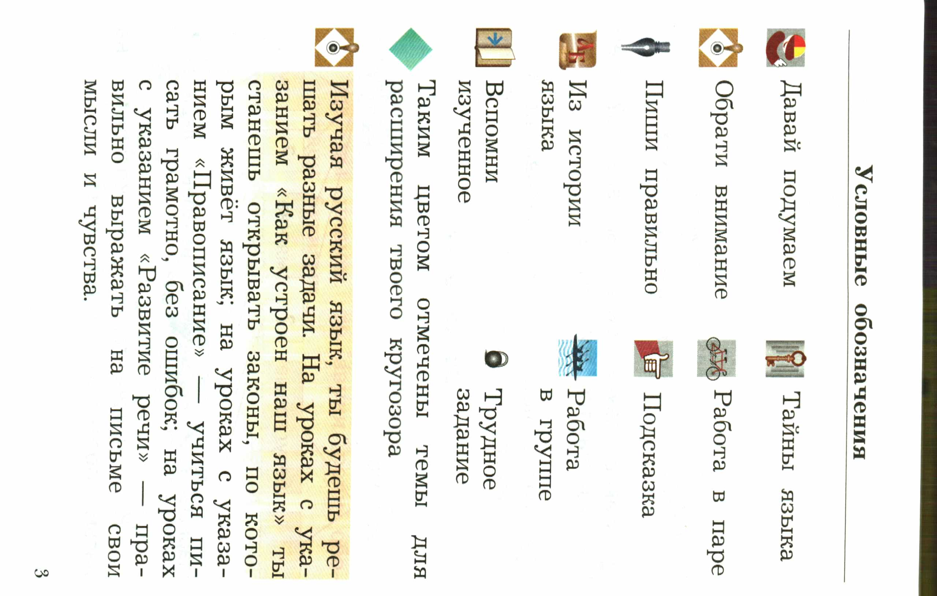

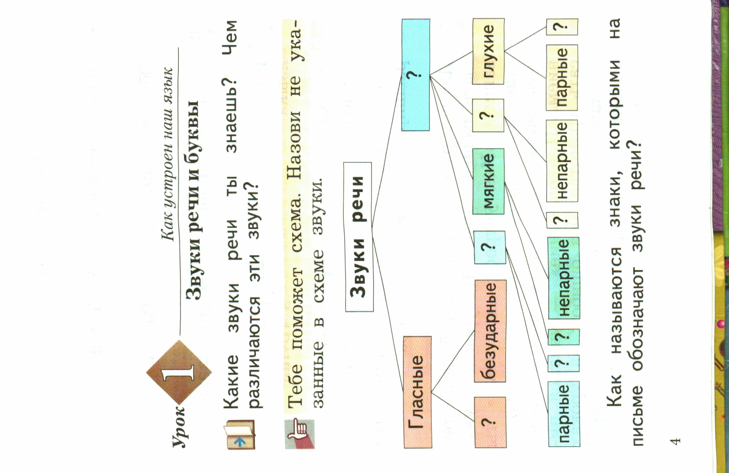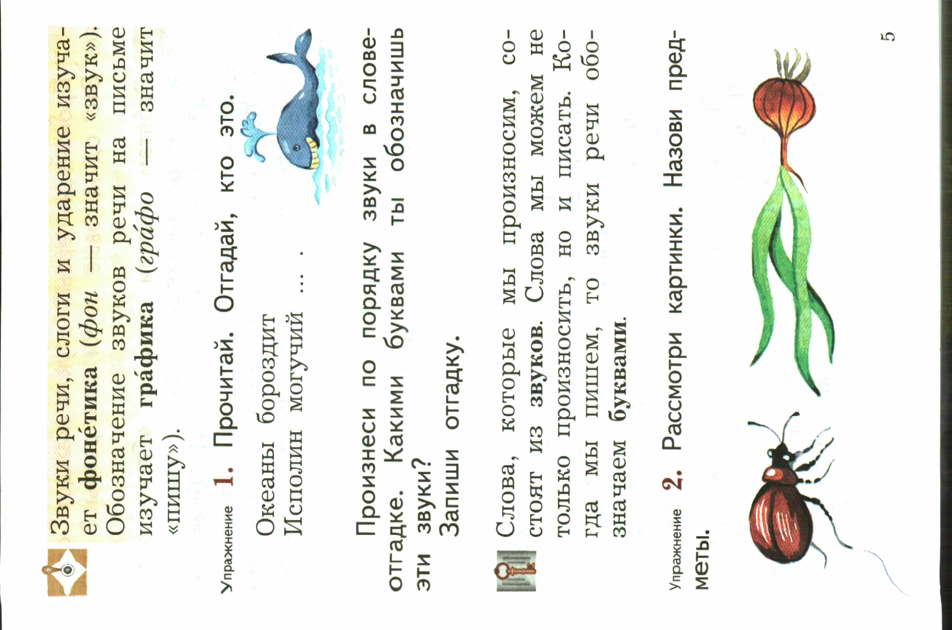

Новизна опыта
Новизна опыта заключается в создании педагогических условий для эффективного формирования регулятивных УУД у младших школьников и в поэтапном рассмотрении исследуемой проблемы в разрезе конкретного класса (классов) гуманитарной гимназии на материале уроков русского языка по УМК «Начальная школа ХХI века».
Характеристика условий, в которых возможно применение данного опыта
Полученный в ходе практической деятельности авторов АПО алгоритм осуществления педагогических действий, может быть использован коллегами, молодыми специалистами в работе не только по УМК Н.Ф.Виноградовой, но и по другим УМК начальной школы.
Систематизированные авторами АПО материалы, а также личные педагогические новации представлялись на заседаниях МО учителей начальных классов гимназии и города Белгорода, были опубликованы в сборниках материалов научно-практических конференций. По данной проблеме ежегодно проводились открытые уроки на практических семинарах учителей города Белгорода и слушателей курсов БелИРО и БелГУ.

2 раздел
Технология целостного описания опыта
Цель педагогической деятельности: обеспечение положительной динамики формирования регулятивных УУД младших школьников посредством пристального обращения к элементам аппарата ориентировки в учебной книге – учебнике русского языка, а также через постоянное использование системы условных обозначений при проектировании учебного занятия совместно с детьми.
Достижение планируемых результатов предполагает решение следующих задач:
- изучение методической литературы и практического опыта работы учителей по развитию у учащихся регулятивных УУД;
- детальный анализ учебных книг и пристальное внимание к аппарату ориентировки в учебниках при проектировании и проведении уроков русского языка;
- внесение дополнений в символику учебника русского языка для организации практической работы детей по формированию регулятивных навыков;
- системное использование символов при ежедневном проектировании урока русского языка, выделение данного этапа урока как структурной единицы.
Поэтапная система работы для достижения цели и решения поставленных задач осуществлялась нами:
- через уроки обучения грамоте (литературное чтение и письмо в 1-3 четвертях 1 класса);
- через урок русского языка в 1 классе, 2 классе, 3 классе, 4 классе;
- через дозированную по времени (в зависимости от возраста) самостоятельную работу учащихся на уроке;
- через выполнение домашней работы в условиях школы и дома, начиная со 2 класса;
- через организацию парной и групповой работы в 3-4 классах.
Нами использовались следующие приемы, методы и виды работы с аппаратом ориентировки в учебнике:
- объяснение учителя, показ по учебнику и на табличке условных обозначений;
- рассмотрение детьми нужного знака или элемента учебника, анализ, описание;
- обращение к исходной странице со знаками как к памятке в течение нескольких уроков, пока идет процесс запоминания;
- анализ предложенной в учебнике системы заданий по условным обозначениям – работа с навигатором – для составления плана урока;
- составление с помощью табличек плана урока на классной доске: сначала под руководством учителя, а затем и самостоятельно с 3 класса;
- обсуждение составленного самостоятельно учащимися плана работы на уроке русского языка, внесение уточнений и корректировка;
- обращение к плану при реализации проекта урока;
- подведение итогов урока на основе обращения к плану, анализ сделанного и несделанного, указание на причины;
- работа в паре (2-3 класс) и малой группе (3-4 класс) при планировании урока с помощью системы символов;
- составление плана прошедшего урока с помощью системы символов на этапе подведения результатов (в первом классе в период обучения грамоте для уроков изучения новых звуков и букв).
В качестве дидактического оснащения урока использовались помимо учебника и тетрадей по русскому языку: слайдовая презентация, ЭОР к учебникам, дидактические материалы для работы в паре и группе, индивидуальные конверты учащихся с заготовками-символами для выполнения заданий, таблички с символами для коллективной фронтальной работы. Учебное оснащение играло дополнительную роль к основной задаче: научить детей самостоятельно учиться по учебнику русского языка, используя аппарат ориентировки в учебной книге.
Алгоритм достижения поставленной нами ведущей цели определялся:
- системой заданий в учебнике авторского коллектива под руководством С.В.Иванова;
- логикой планирования урока русского языка педагогом на основе скрупулезного анализа материалов УМК и конкретного содержания учебных материалов в учебнике, рабочей тетради и другой учебной литературе;
- опорой на модельный ряд – систему условных обозначений в учебнике;
- на выстраивание индивидуальной траектории в работе с конкретными детьми класса;
- творческое применение авторской концепции и внесение учителем своих инновационных идей в проектирование конкретного урока русского языка;
- через продуманную систему домашних заданий.
При проектировании урока по разделу «Как устроен наш язык» (урок работы с теоретическим материалом по русскому языку) мы придерживались следующей примерной структуры урока открытия нового знания:
- Организационный момент
- Физкультминутка (в зависимости от класса)
- Актуализация опорных знаний
- Определение темы и цели урока
- Планирование урока по условным обозначениям
- Работа над новым материалом
- Физкультминутка
- Закрепление изученного учебного материала, введение его в систему изученного ранее предметного материала
- Подведение итогов урока по условным обозначениям
- Рефлексия
- Пропедевтика домашнего задания.
Краткие планы проведения уроков русского языка в 1-3 классах представлены нами в приложениях 3-5.
Регулятивные действия на уроке формируются практически на каждом этапе учебного занятия, но на каждом - свои. Там, где организуется работа с учебником, используется аппарат ориентировки в нем. На этапах урока под №№ 5 и 9 организуется работа на классной доске под непосредственным руководством учителя, так как решающее слово по развитию регулятивных действий младших школьников остается здесь за учителем.

3 раздел
Результативность опыта
Диагностический инструментарий использовался авторами АПО в начале обучения детей в школе (школьный старт) и в качестве мониторингового средства в комплексных итоговых работах на основе единого текста по концам 1, 2 и 3 классов [7-10]. Кроме того, применялась педагогическая диагностика, разработанная Л.Е. Журовой, конкретно для УМК «Начальная школа ХХI века», предусмотренная три раза в учебный год (на предметном содержании уроков русского языка) [2, 3].
Промежуточные и итоговые данные по рассматриваемой в АПО проблеме представлены ниже по тексту в таблицах, диаграммах и графиках для двух параллельных классов.

Сформированность УУД в 2-3 В классе

Так как регулятивные УУД преимущественно формируются и проявляются, начиная с третьего класса школы, приводим общие данные по динамике формирования этих действий на конец второго и третьего классов. При их определении использовалась диагностика, разработанная авторским коллективом в составе Меркуловой Т.В., Теплицкой А.Г., Битяновой М.Р., Бегловой Т.В. [11, которой в гимназии отдается предпочтение.

Прогресс УУД в 2-3Б классе

Прогресс УУД в 2-3В классе

Хочется также добавить, что в качестве педагогических средств педагоги активно используют метод наблюдения: участие детей в составлении плана урока, активность отдельных учащихся в этом процессе, участие детей в подведении итогов урока, характер самостоятельности детей при выполнении текущих самостоятельных работ на уроке и во время контрольных работ, выполнения итоговых комплексных письменных работ на основе единого текста. В беседах с родителями выясняется, какой характер помощи оказывается детям при выполнении ими домашних заданий. Эти наблюдения позволяют корректировать работу на уроках русского языка, а также выстраивать индивидуальную траектории в оказании помощи отдельным учащимся класса со стороны педагогов классов.
В заключении хочется отметить, что экспериментально каждое умение регулятивных действий проверялось психологами лаборатории развивающего обучения В.В. Давыдова. Но в массовой школе психологическая служба это не применяет из-за сложности процедур. Поэтому психологические данные мы привести не можем.
Приведем в качестве показателя результативности мониторинг успеваемости по русскому языку на конец 2013-2014 и 2014-2015 уч.гг.

Класс | Предмет | Учитель | Успеваемость |  |  |  | Ср. балл
 |  |  | 5 | 4 | 3 | 2
2Б | Русский язык | Марченко Т.Н. | 10 | 10 | 6 | 0 | 4,1
2В | Русский язык | Новикова Н.Н. | 11 | 10 | 5 | 0 | 4,2

Класс | Предмет | Учитель | Успеваемость |  |  |  | Ср. балл
 |  |  | 5 | 4 | 3 | 2
3Б | Русский язык | Марченко Т.Н. | 10 | 11 | 5 | 0 | 4,2
3В | Русский язык | Новикова Н.Н. | 12 | 10 | 4 | 0 | 4,3

Авторы опыта продолжают работу по исследованию регулятивных УУД школьников на уроках русского языка в 4 классе 2015-2016 учебного года. Накопленный за три учебных года практический опыт позволяет перенести приемы работы с аппаратом ориентировки в учебнике русского языка на все учебники начальной школы.
4 раздел
Библиографический список
- Безруких М.М. Прописи к учебнику «Букварь»: 1 класс: рабочая тетрадь № 1 для учащихся общеобразовательных организаций / М.М.Безруких, М.И.Кузнецов. – 2-е изд., дораб. – М.: Вентана-Граф, 2015. – 64 с.
- Беседы с учителем. Методика обучения. Второй класс четырёхлетней начальной школы./Под редакцией Л.Е.Журовой. - М.: Вентана - Граф, 2010.
- Журова Л.Е., Евдокимова А.О., Кочурова Е.Э., Кузнецова М.И., Рыдзе О.А. Проверочные тестовые работы по русскому языку, математике, чтению. - М.: Вентана-Графф, 2011.
- Журова Л.Е. Букварь: 1 класс: учебник для учащихся общеобразовательных учреждений: в 2 ч. Ч. 1 / Л.Е.Журова, А.О.Евдокимова. – 2-е изд., дораб. – М.: Вентана-Графф, 2011 . – 160 с.
- Иващенко Е.В. Оценка образовательных достижений младших школьников: учеб. пособие / Е.В. Иващенко, Т.М. Стручаева. - Белгород: ИПК НИУ «БелГУ», 2011. – 100 с.
- Как проектировать универсальные учебные действия в начальной школе: от действия к мысли: пособие для учителя / А.Г. Асмолов, Г.В. Бурменская, И.А. Володарская и др.; под ред. А.Г. Асмолова. – М.: Просвещение, 2008. – 151 с.
- Логинова О.Б. Мои достижения. Итоговые комплексные работы. 1 класс / О.Б. Логинова, С.Г. Яковлева; под ред. О.Б. Логиновой. – М.: Просвещение, 2012. – 128 c.
- Логинова О.Б. Мои достижения. Итоговые комплексные работы. 2 класс / О.Б. Логинова, С.Г. Яковлева; под ред. О.Б. Логиновой. – М.: Просвещение, 2012. – 80 с.
- Логинова О.Б. Мои достижения. Итоговые комплексные работы. 3 класс / О.Б. Логинова, С.Г. Яковлева; под ред. О.Б. Логиновой. – М.: Просвещение, 2012. – 240 с.
- Логинова О.Б. Мои достижения. Итоговые комплексные работы. 4 класс / О.Б. Логинова, С.Г. Яковлева; под ред. О.Б. Логиновой. – М.: Просвещение, 2009. – 59 с.
- Меркулова Т.В., Теплицкая А.Г., Битянова М.Р., Беглова Т.В. Учимся учиться и действовать. Мониторинг метапредметных универсальных учебных действий: рабочая тетрадь. З класс / Под ред. М.Р.Битяновой, С.Г.Яковлевой. – Самара: Издательский дом «Федоров», 2014.
- Оценка достижения планируемых результатов в начальной школе. Система заданий. В 2 ч. Ч.1 / М.Ю. Демидова, С.В. Иванов, О.А. Карабанова и др.; под ред. Г.С. Ковалевой, О.Б. Логиновой. – М.: Просвещение, 2010. – 215 с.
- Планируемые результаты начального общего образования / под ред. Г.С. Ковалевой, О.Б. Логиновой. – М.: Просвещение, 2009. – 120 с.
- Русский язык. Учебник. 1 класс / Иванов С. В., Евдокимова А. О. – М.: Вентана-Граф, 2013.
- Русский язык: 2 класс: учебник для учащихся общеобразовательных учреждений: в 2 ч. Ч. 1, 2 - С.В.Иванов, А.О. Евдокимова, М.И., Кузнецова и др.; – 4-е изд., перераб. – М.: Вентана-Граф, 2012. – 176 с.: - (Начальная школа ХХI века).
- Русский язык: 3 класс: учебник для учащихся общеобразовательных учреждений: в 2 ч. Ч. 1, 2 - С.В.Иванов, А.О. Евдокимова, М.И. Кузнецова и др.; – 4-е изд., перераб. – М.: Вентана-Граф, 2012. – 192 с.: - (Начальная школа ХХI века).
- Русский язык: 4 класс: учебник для учащихся общеобразовательных учреждений: в 2 ч. Ч. 1, 2 - С.В.Иванов, А.О. Евдокимова, М.И. Кузнецова и др.; – 4-е изд., перераб. – М.: Вентана-Граф, 2012. – 192 с.: - (Начальная школа ХХI века).
- Русский язык: 1-4 классы: программа, планирование, контроль / С.В.Иванов, М.И.Кузнецова, А.О. Евдокимова – М.: Вентана-Граф, 2012 – 384с.
- Русский язык в начальной школе: контрольные работы, тесты, диктанты, изложения / В.Ю. Романова, Л.В. Петленко; под ред.С.В. Иванова.- 2-е изд., исправл. - М.: Вентана-Граф, 2012. - (оценка знаний)
- Русский язык. Комментарии к урокам. С.В.Иванов - М.: Вентана - Граф, 2010.
- Стручаева Т.М. Журнал учета результатов педагогической диагностики (УМК «Начальная школа XXI века»): учебно-методическое пособие / Т.М. Стручаева, Е.В. Иващенко, В.В. Стручаев. – Белгород: Изд-во БелРИПКППС, 2009. – 72 с.
- Федеральный государственный образовательный стандарт начального общего образования. – М.: Просвещение, 2010. – 31 с.

5 раздел
Приложение к опыту
- Аппарат ориентировки в учебнике Л.Е. Журовой и тетради по письму для 1 класса
- Условные обозначения в учебнике русского языка для 1 класса.
- План-конспект урока русского языка в 1 классе
- План-конспект урока русского языка во 2 классе
- План-конспект урока русского языка в 3 классе

Приложение 1

Условные обозначения в Букваре 1 класс
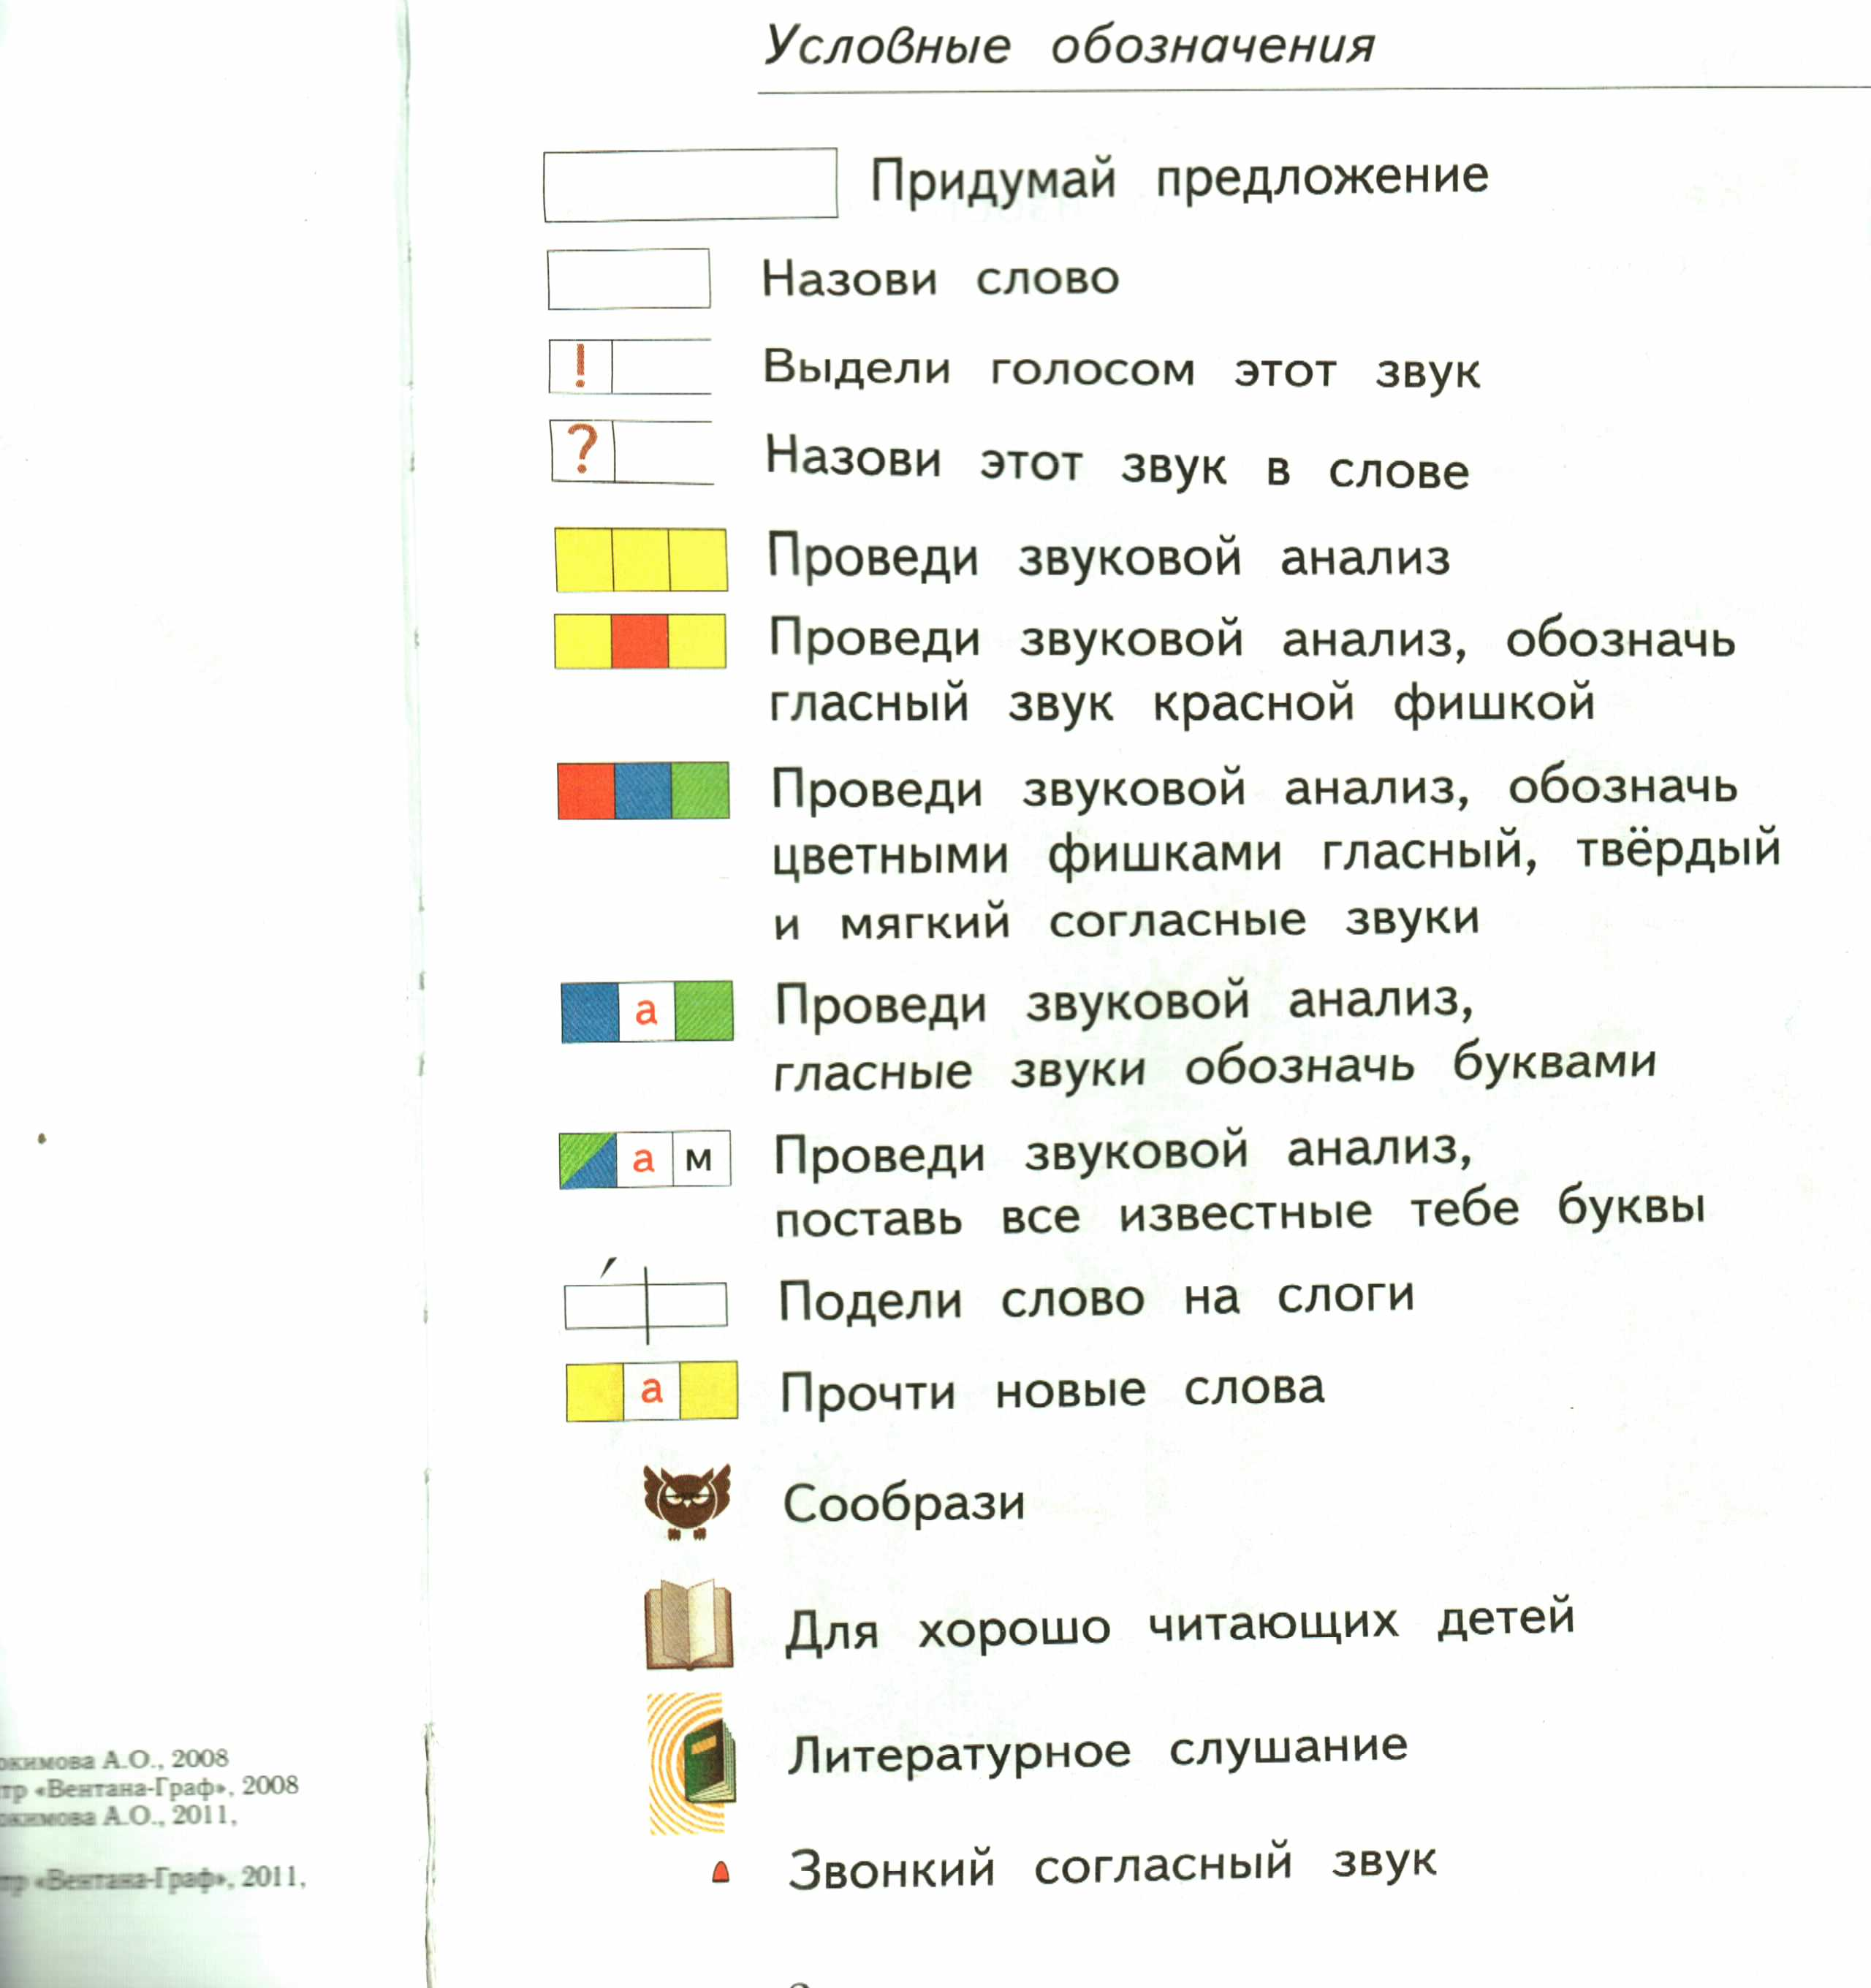

Условные обозначения в Прописи 1 класс
Приложение 2

Условные обозначения в учебнике русского языка 1 класс

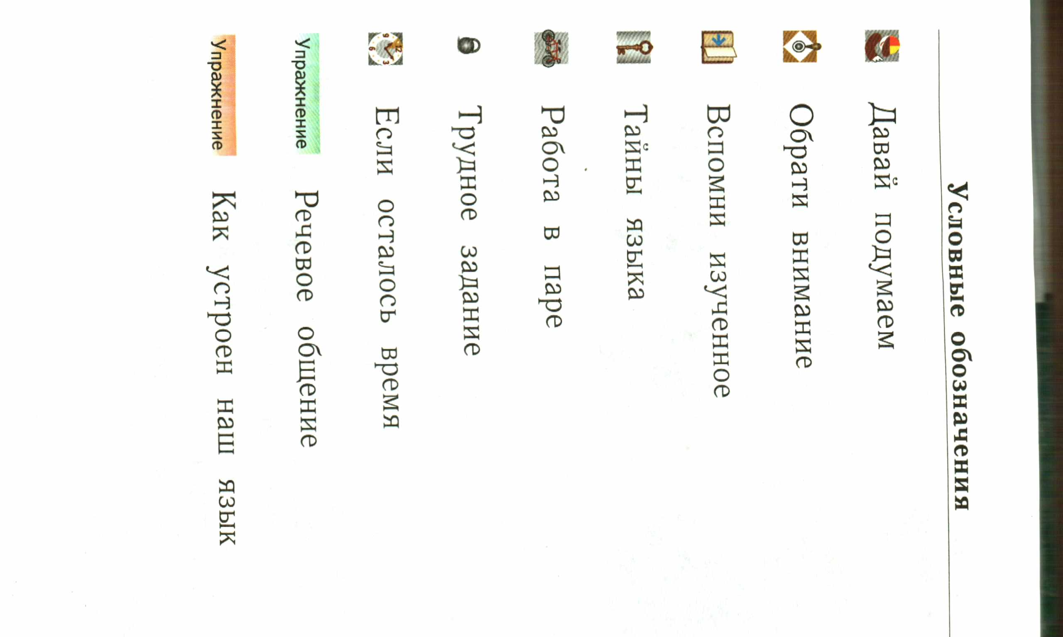
Приложение 3
Урок русского языка в 1 классе по УМК «Начальная школа XXI века»

Тема урока: Сравнения при описании внешности

Цели и задачи:
Образовательная (предметная):
- Организовать деятельность учащихся по изучению сравнения при описании внешности.
Развивающая (метапредметная):
- Создать содержательные и организационные условия для развития у школьников мыслительных операций: анализа, синтеза, сравнения, классификации, обобщения, опровержения, доказательства.
- Упражнять учащихся в моделировании звуковой структуры слова
- Формировать в коллективной работе умение планировать работу на уроке.
- Закреплять библиографические умения.
Личностная:
- Воспитание духовной красоты (речевой этикет) на языковом материале.
Здоровьесберегающая:
- Создание в классе условий для благоприятного психологического микроклимата и сохранения здоровья детей.

Оборудование:
Демонстрационное:
Условные обозначения, слайдовая информация.
Индивидуальное:
Учебник русского языка, рабочая тетрадь.

Тип урока – знакомство с новым материалом.

Структура урока
- Организационный момент
- Физкультминутка
- Актуализация опорных знаний
- Определение темы и цели урока
- Планирование урока по условному обозначению
- Работа над новым материалом
- Физкультминутка
- Закрепление изученного учебного материала, введение его в систему изученного ранее предметного материала
- Подведение итогов
- Рефлексия
- Пропедевтика домашнего задания.

Этап урока | Деятельность учителя | Виды деятельности (действий) учащихся
Организационный момент | Добрый день! Садитесь.  (Эмоциональный настрой на урок) | Личностные, коммуникативные
Физкультминутка | Разминка для пальцев
Актуализация опорных знаний | Ребята, открываем тетрадь. Дежурные продиктуйте, что мы должны писать с вами в начале урока. (Число, классная работа)  Ребята, посмотрите, что у вас дальше написано в тетради (каллиграфическое упражнение).  Зачем мы его выполняем? (для того чтобы научиться правильно и красиво писать) Выполните, пожалуйста, это задание.  Мы потренировались в правильном написании букв, а теперь давайте вспомним написание нескольких словарных слов. Что такое словарные слова? (слова, написание которых надо запомнить) А для чего их надо запоминать? (чтобы научиться грамотно писать)  Спасибо, пожалуйста, до свидания.  Ребята, кроме того, что это словарные слова, каким бы общим понятием вы могли бы их описать. Для чего нужны эти слова? (чтобы правильно общаться с другими людьми) | Предметные
Определение темы и цели урока | Ребята, о чем мы говорим на протяжении нескольких уроков? (мы учимся общаться с людьми, описывать свою внешность). Опишите внешность своего одноклассника, не называя его, а мы попробуем отгадать, кого вы описываете.  Молодцы, правильно!  Внешность можно описывать не только так, но и более ярко, красочно, образно.  Давайте посмотрим, с кем сравнивает внешность своего сына одна мама.  Ребята, этот текст находится в учебнике, 12 урок. Как можно быстро найти, где находится этот урок в учебнике? (содержание) Откройте содержание, найдите 12 урок. На какой странице он находится? (стр. 39) Откройте эту страницу. Найдите упражнение 1. Из какого раздела это упражнение? (речевое общение) Прочитайте задание к этому упражнению (чтение текста учителем или сильным учеником) Ребята, вы вспомнили, из какого произведения этот отрывок? (В.Драгунский «Денискины рассказы», «Все тайное становится явным») Так с кем же сравнивает внешность своего сына мама? Какие слова помогли вам понять, что мальчик очень худой? Как вы думаете, чем мы будем сегодня заниматься? Какая будет тема нашего урока? (описание внешности, сравнение внешности) С какой целью мы будем этим заниматься (чтобы научиться более точно описывать внешность, чтобы наша речь была более образной и красочной) | Регулятивные, целеполагание, познавательные
Планирование урока по условному обозначению | Для того чтобы добиться цели урока, давайте составим план. Что же мы будем делать на уроке. В этом нам помогут условные обозначения.  - Обращать внимание на главное  - Работать в парах и группах  - Писать правильно и аккуратно  - Вспоминать пройденное  - Работать в разделах «речевое общение» и «как устроен наш язык» | Регулятивные
Работа над новым материалом | Ребята, давайте попробуем описать внешность вашей мамы при помощи сравнения (красивая как принцесса, королева, фотомодель).  Теперь посмотрим, с кем сравнила девочка Валя свою маму. Давайте вернемся к учебнику, упражнение 2, (чтение текста учителем или с учеником) как вы думаете, понравилось ли Валиной маме такое сравнение и почему? (нет, волк страшный, серый, злой)  Да, ребята, некоторые сравнения украшают нашу речь, но подбирать их надо очень обдуманно. Прочитайте самостоятельно жужжащим чтением, что говорится о сравнениях. А теперь сами попробуем подобрать сравнения, и поможет нам в этом упражнение 5 в учебнике на странице 42. К какому разделу относится это упражнение (как устроен наш язык). Прочитайте, пожалуйста, задание к упражнению (чтение задания), сформулируйте, так что же вы должны в нем сделать. Что поможет подобрать правильные слова и закончить сравнение? (звуковые модели и слова- подсказки) Ребята, посмотрите в учебник, какой условный знак указывает, как мы будем работать над этим упражнением (работа в парах)? Обсудите в парах, кто готов, поднимите руки. Почему вы так решили, докажите свое мнение (один отвечает, второй записывает у доски). Обратите внимание: в сравнительном обороте перед словом как всегда ставится запятая.  Молодцы, вы хорошо справились с заданием. | Познавательные , предметные, коммуникативные
Физкультминутка | Раз - подняться, подтянуться  Два - согнуться, разогнуться  Три - в ладоши три хлопка,  Головою три кивка.  На четыре - ноги шире.  Пять - руками помахать  Шесть - за стол тихонько сесть. | Регулятивные, личностные
Закрепление изученного учебного материала, введение его в систему изученного ранее предметного материала | Вы правильно находили сравнения, а теперь давайте прочитаем в учебнике на странице 41 в третьем упражнении, как маленькая девочка описывает свою тетю (чтение сильным учеником или учителем). Удалось ли вам представить Елену Красивую, с кем сравнивает девочка свою тетю, с чем сравнивает ее ресницы, распущенные волосы? А теперь давайте эти сравнения запишем в тетрадь, работать мы будем над упражнением 4, прочитайте задание к упражнению, сформулируйте, что вы должны сделать. Прежде чем мы начнем выполнять задание, давайте вспомним, какие слова отвечают на вопрос кто, а какие на вопрос что? Что обозначают эти слова? Что обозначают слова, отвечающие на вопрос какой?, какая?, какое?, какие?. Давайте выполним задание по образцу. | Познавательные , предметные, коммуникативные
Подведение итогов | Вот мы и подошли к финалу нашего урока. Какова была тема урока? Какую цель мы перед собой ставили? Какие задания выполняли, чтобы добиться поставленной цели? (работа с условными обозначениями) Добились ли мы поставленной цели? Как вы думаете, удалось ли нам потренироваться в более ярком описании внешности человека, используя при этом сравнения?  Давайте попробуем, а сможете ли подобрать сравнения к предложенным картинкам? (презентация). | Регулятивные, личностные познавательные
Рефлексия | Продолжите предложения своими словами  Мне понравилось…  Мне было интересно…  Мне было легко…  Мне было трудно…  Мне хотелось бы узнать… | Регулятивные, личностные
Пропедевтика домашнего задания. | Пропедевтика домашнего задания  Ребята, когда вы придете домой, сделайте маме комплимент, сравните ее с прекрасной принцессой, скажите папе что он храбрый как лев, сестренке или братишке скажите что он/она ласковый как котенок. Это доставит вашим близким минуты удовольствия. Подумайте, может вы найдете еще какие-то интересные сравнения. Поделитесь с нами своими открытиями на следующем уроке. | Личностные, предметные, коммуникативные

Приложение 4
Урок русского языка во 2 классе по УМК «Начальная школа XXI века»

Тема урока: Слова в предложении

Цели и задачи:
Образовательная (предметная):
- Организовать деятельность учащихся по изучению связи слов в предложении (изменение формы слова) и отработка умений определять тип предложений по цели высказывания и интонации.
Развивающая (метапредметная):
- Создать содержательные и организационные условия для развития у школьников мыслительных операций: анализа, синтеза, сравнения, классификации, обобщения, опровержения, доказательства.
- Упражнять учащихся в моделировании предложения
- Формировать в коллективной работе умение планировать работу на уроке.
- Закреплять библиографические умения.
Личностная:
- Воспитание любви и бережного отношения к природе на языковом материале.
Здоровьесберегающая:
- Создание в классе условий для благоприятного психологического микроклимата и сохранения здоровья детей.
Оборудование:
Демонстрационное:
Условные обозначения, .
Индивидуальное:
Учебник русского языка, рабочая тетрадь, разобранное предложение..
Тип урока – закрепление пройденного материала.
Структура урока
- Организационный момент
- Физкультминутка
- Актуализация опорных знаний
- Определение темы и цели урока
- Планирование урока по условному обозначению
- Закрепление изученного учебного материала, введение его в систему изученного ранее предметного материала
- Физкультминутка
- Закрепление изученного учебного материала, введение его в систему изученного ранее предметного материала
- Подведение итогов
- Рефлексия
- Домашнее задание.

Этап урока | Деятельность учителя | Виды деятельности (действий) учащихся
Организационный момент | Добрый день! Садитесь.  (Эмоциональный настрой на урок) | Личностные, коммуникативные
Физкультминутка | Разминка для пальцев
Актуализация опорных знаний | Ребята, открываем тетрадь. Дежурные продиктуйте, что мы должны писать в начале урока. (Число, классная работа)  Посмотрите что дальше написано в тетради? (каллиграфическое упражнение)  Зачем мы его выполняем? (для того чтобы научиться правильно и красиво писать) Выполните, пожалуйста ,это задание.  Мы потренировались в правильном написании букв, а теперь давайте вспомним написание нескольких словарных слов. Что такое словарные слова? (слова, написание которых надо запомнить) А для чего их надо запоминать? (чтобы научиться грамотно писать)  Карандаш, пенал, ученик.  Что можно составить из этих слов? (предложение). Давайте вспомним, что же такое предложение? ( Предложение – это несколько слов, связанных между собой по смыслу. Предложение выражает законченную мысль.) | Предметные
Определение темы и цели урока | Ребята, а что вам пришлось сделать со словами, чтобы из слов получилось предложение. (Изменить их форму) Так как выдумаете, чему будет посвящен наш урок? (предложению и словам в нем). Ребята, мы изучаем предложение уже не первый урок. А как выдумаете все ли вы уже знаете о предложении (Нет). Так какая же будет цель нашего урока? (Узнать больше о предложении и связи слов в предложении) | Регулятивные, целеполагание, познавательные
Планирование урока по условному обозначению | Для того чтобы добиться цели нашего урока, давайте составим план. Что же мы будем делать на уроке. В этом нам помогут условные обозначения.  - Думать, размышлять  - Писать правильно и аккуратно  - Вспоминать пройденное  - Работать в парах | Регулятивные
Закрепление изученного учебного материала, введение его в систему изученного ранее предметного материала | Главным нашим помощником будет учебник.  Найдите 21 урок в учебнике. Чтобы быстрее найти урок в учебнике, к чему надо обратиться? (К содержанию). На какой странице находится наш урок (с. 65). В каком разделе? (Как устроен наш язык) Прочитайте тему урока, соответствует ли тема урока нашему предположению о ней? (Да).  Прочитайте задание под знаком давай подумаем и сформулируйте, что мы должны в нем выполнить. Выпишите только предложения, аргументируете свой выбор.(Работа на доске.) Если запись является предложением, определите какое это предложение по цели высказывания и интонации  На этом задание не окончено. Прочитайте вторую часть задания. Составьте устно предложение. (Учитель показывает составленное предложение на доске). Составьте модель этого предложения (чертят на доске).  Ребята, подумайте, что вам пришлось сделать со словами, чтобы получилось предложение?. (Изменить их) А меняли мы полностью слова или только их форму? (Только форму). Так что же еще, кроме смысла и законченной мысли, нужно чтобы получилось предложение? (Чтобы слова стояли в определенной форме, когда занимают свое место в предложении)  Давайте потренируемся в постановке слов в нужную форму, выполнив упражнение 1. Прочитайте задание, сформулируйте, что мы должны в нем выполнить? Прочитайте получившуюся загадку.  Запишите на доске измененные формы слов. Спишите исправленную загадку вместе с отгадкой (слово подсолнух учитель пишет на доске). | Познавательные , предметные, коммуникативные
Физкультминутка | БЫСТРО все ребята встали  Руки БЫСТРО вверх подняли.  БЫСТРО хлопнули 5 раз.  А теперь морганье глаз:  БЫСТРО-БЫСТРО поморгали  И… ногами постучали.  БЫСТРО влево наклонились  И сейчас же распрямились!  Вправо-влево 10 раз –  Отдохнул уставший класс…  Как пингвины полетели  И за парты тихо сели! | Регулятивные, личностные
Закрепление изученного учебного материала, введение его в систему изученного ранее предметного материала | Ребята, посмотрите на 2 упражнение и скажите, как мы будем его выполнять? ( В парах)  Прочитайте задание, сформулируйте, что мы должны в нем выполнить? У каждой пары на столе лежит по 1 разрезанному и рассыпанному предложению. Соберите предложение. Подумайте вместе, что для этого надо сделать?  Соберите предложения. Что вы сделали со словами, чтобы из них получились предложения? (Изменили форму слов).  Представьте свою работу и запишите на доске. Не забудьте определить цель высказывания и интонацию предложения.  О каком времени года говорится в этом упражнении? (Об осени.). Какая здесь описывается осень? А всегда ли осень бывает такой грустной? Что есть хорошего в осени? Каждое время года по- своему прекрасно. | Познавательные , предметные, коммуникативные
Подведение итогов | Вот мы и подошли к финалу нашего урока. Какова была тема урока? Какую цель мы перед собой ставили? Какие задания, выполняли, чтобы добиться поставленной цели? (работа с условными обозначениями). Добились ли мы поставленной цели? Как вы думаете, удалось ли нам больше узнать о предложении и связи слов в предложении.  Что нужно сделать, чтобы из разрозненных слов получилось предложение? (Должен быть смысл; слова должны стоять в определенной форме). | Регулятивные, личностные познавательные
Рефлексия | Продолжите предложения своими словами  Мне понравилось…  Мне было интересно…  Мне было легко…  Мне было трудно…  Мне хотелось бы узнать… | Регулятивные, личностные
Домашнее задания. | Чтобы лучше закрепить полученные знания о предложении, дома вы выполните 3 упражнение. Внимательно читайте задание. Урок окончен. | Личностные, предметные, коммуникативные

Приложение 5
Урок русского языка в 3 классе по УМК «Начальная школа XXI века»

Тема урока: Правописание притяжательных прилагательных

Цели:
Образовательная:
- Организовать деятельность учащихся по изучению правописания притяжательных прилагательных
Развивающая:
- Создать содержательные и организационные условия для развития у школьников мыслительных операций: анализа, синтеза, сравнения, классификации, обобщения, опровержения, доказательства.
Воспитательная:
- Подвести школьников к осознанию базовой нравственной ценности «семья».
Здоровье сберегающая:
- Создание в классе условий для благоприятного психологического микроклимата и сохранения здоровья детей.

Оборудование:
Демонстрационное:
Наглядные пособия.
Индивидуальное:
Учебник русского языка, рабочая тетрадь.

Тип урока – знакомство с новым материалом.

Структура урока
- Организационный момент.
- Актуализация опорных знаний.
- Определение темы и цели урока.
- Планирование урока по условному обозначению.
- Наблюдение фактов языка.
- Выведение правила правописания притяжательных прилагательных.
- Применение правила на базе упражнения (работа у доски и с учебником).
- Работа по моделям. Составление словосочетаний.
- Выведение правила правописания суффиксов притяжательных прилагательных.
- Физкультминутка.
- Самостоятельная работа. Взаимопроверка в парах постоянного состава.
- Подведение итогов.
- Рефлексия через анализ плана урока.
- Информация о домашнем задании.

Этап урока | Деятельность учителя | Виды деятельности учащихся (предметные и метапредметные)
Организационный момент | Добрый день! Садитесь.  Повернитесь друг к другу. Прижмите ладошки к ладошкам своего соседа по парте. Почувствуйте тепло другого человека, подарите ему свое тепло. | Личностные, коммуникативные
Актуализация опорных знаний | Ребята, когда вы прикасались друг к другу ладошками, какие они были? (теплые, мокрые, маленькие, большие, ласковые, нежные)  К какой части речи относятся все эти слова? (Имя прилагательное)  Давайте вспомним, какую часть речи мы изучаем более подробно? А какие виды имен прилагательных вы знаете? (спросить вид и что каждый из них обозначает: качественные, относительные, притяжательные) | Предметные
Определение темы и цели урока | Правописание каких видов мы уже изучили? (качественные, относительные) А правописание какого вида вы ещё не знаете? (притяжательные). Так как вы думаете, чем мы сегодня будем заниматься на уроке? (изучением правописания притяжательных прилагательных) Какая будет цель нашего урока? (научиться писать грамотно имена прилагательные) | Регулятивные, целеполагание
Планирование урока по условному обозначению | А чтобы грамотно научиться писать притяжательные имена прилагательные, какие действия мы с вами будем выполнять? В этом нам помогут условные обозначения (планирование действия по условным обозначениям: формулировать орфографические правила, обращать внимание на то, что важно знать, вспоминать ранее изученный материал, наблюдать, работать в парах и писать правильно). | Регулятивные
Наблюдение фактов языка | Ребята посмотрите, пожалуйста, на экран? Что вы видите?  Перед вами таблица изменения притяжательных имен прилагательных по падежам. Попробуйте установить зависимость между написанием вопроса и написанием ответа. Что вы заметили? (если в вопросе есть мягкий знак, то и в ответе пишется мягкий знак)  Вы заметили от каких существительных образованы притяжательные имена прилагательные? (от существительных называющих животных и птиц). | Предметные, познавательные, работа с информацией заключенной в таблице
Выведение правила правописания притяжательных прилагательных | Давайте попробуем сформулировать правило-подсказку о правописании мягкого знака в притяжательных прилагательных (Во многих притяжательных именах прилагательных образованных от существительных, называющих животных если в вопросе есть мягкий знак, то и в ответе он пишется). | Предметные
Применение правила на базе упражнения (работа у доски и с учебником) | Давайте закрепим это правило, выполнив упражнение № 1 на странице учебника 127.  Итак, открыли тетради, записали сегодняшнее число (Число и классная работа диктует дежурный).  Посмотрите, пожалуйста, в упражнении дан образец, как составлять словосочетание с притяжательными именами прилагательными (ученик читает образец).  Выполняем задание по цепочке под диктовку с комментированием. Давайте проверим себя. На экране показан правильный вариант выполнения задания. | Регулятивные, предметные
Работа по моделям. Составление словосочетаний | А теперь мы будем образовывать притяжательные имена прилагательные по моделям. На странице 127 есть упражнение 2. С левой стороны даны имена существительные. Образуйте по модели из них притяжательные имена прилагательные. Обратите внимание, все ли слова подходят к предложенной модели? (лишние слова: бабушка, кошка, так как у них есть суффикс).  Выберите из слов, приведенных справа, по одному наиболее подходящему и составьте словосочетания.(выполняют работу самостоятельно)  Прочитайте получившиеся словосочетания. | Познавательные, моделирующие, коммуникативные
Выведение правила правописания суффиксов притяжательных прилагательных | Мы научились образовывать имена прилагательные. Выйдите к доске и образуй притяжательное прилагательное от слова синица, и от слова лисица (2 ученика работают у доски). Как вы думаете, правильно ли написаны слова на доске? Почему после Ц написана Ы? В русском языке есть правило: в притяжательных прилагательных после буквы Ц пишется суффикс -ЫН-. | Предметные
Физкультминутка | Упражнения для глаз и осанки. | Регулятивные, личностные
Самостоятельная работа. Взаимопроверка в парах постоянного состава | Давайте закрепим изученные правила, выполняя упражнение 3 в учебнике на странице 128. Правильно выполнить это упражнение поможет нам правило.  Ребята, ещё раз на что надо обратить внимание? (если есть Ц пишется -ЫН-, если Ц нет пишется -ИН-)  2 человека у доски (вставка пропущенных букв), 3-4 человека работа по карточкам (даются карточки с аналогичным заданием, разные по степени сложности, выбор сложности ребенок определяет сам). Проверка правильности работы у доски. Взаимопроверка в парах постоянного состава | Предметные коммуникативные
Подведение итогов | Молодцы, вы хорошо поработали на уроке. Чем сегодня на уроке занимались? Чтобы правильно построить ваш ответ, вы за помощью можете обратиться к условным обозначениям (формулировали орфографические правила (какие?), обращали внимание на то, что важно знать, вспоминали ранее изученный материал, наблюдали, работали в парах и писали правильно)  Как вы думаете, добились ли мы той цели, которую ставили в начале урока: научиться правильно писать притяжательные имена прилагательные? | Регулятивные, личностные
Рефлексия через анализ плана урока | Продолжите предложения своими словами  Мне понравилось…  Мне было интересно…  Мне было легко…  Мне было трудно…  Мне хотелось бы узнать… | Регулятивные, личностные
Информация о домашнем задании | Сегодняшнее домашнее задание будет связано с семьей, с вашими самыми близкими родными людьми. На странице 128 учебника есть упражнение № 4. В нем дан текст, в котором имена существительные нужно заменить на имена прилагательные. В нем рассказывается о том, как начинается утро в одной семье. Задание у вас будет по выбору: кто хочет, может списать, а кто хочет, может написать по аналогии с данным текстом, как начинается утро в его семье.  Также выучите правило о правописании притяжательных имен прилагательных.  Урок окончен спасибо за внимание. | Познавательные, предметные

